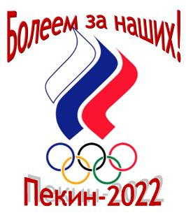
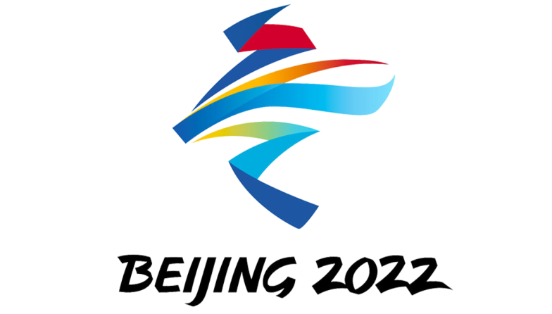
ПОЛОЖЕНИЕ
муниципальной дошкольной акции
«Искры Олимпийского огня»
в поддержку сборной России
на XXIV Зимних Олимпийских Играх
ПЕКИН-2022

Олимпийские игры - важная составная часть культуры человечества, и изучение его истории, должно стать частью образования любого культурного человека.
XXIV Зимние Олимпийские игры пройдут с 4 по 20 февраля 2022 г. в столице Китая Пекине. В главном спортивном событии года примут участие более четырех тысяч атлетов из 92 стран. Они выступят в семи видах спорта, включая 15 дисциплин: биатлон, бобслей, скелетон, горнолыжный спорт, керлинг, конькобежный спорт, шорт-трек, лыжные гонки, лыжное двоеборье, прыжки на лыжах с трамплина, хоккей, санный спорт, сноуборд, фигурное катание, фристайл, в которых будет разыграно 109 комплектов медалей. Соревнования в Пекине будут проходить с учетом серьезных антиковидных мер.
Даты проведения Паралимпийских игр — с 4 по 13 марта 2022 г. Разыграют 78 комплектов медалей. Российские спортсмены завоевали квоты во всех видах спорта, включенных в программу Игр: горнолыжный спорт, лыжные гонки и биатлон, сноуборд, хоккей-следж, керлинг на колясках.
Несмотря на то, что наши лучшие спортсмены вынуждены выступать не под российским флагом, не будет звучать гимн России и на трибунах не будет наших болельщиков, мы хотим показать, что вся страна с ними, мы всем сердцем болеем за них и гордимся ими.
По словам спортивного телекомментатора Дмитрия Губерниева, российским спортсменам, которые в этот раз будут на Олимпиаде без флага и гимна, надо «чувствовать поддержку страны от Калининграда до Камчатки».
Дошкольное сообщество г.Орска желает всем российским спортсменам новых ярких рекордов и побед! Поддержим наших олимпийцев вместе!

Этой акцией мы хотим поддержать наших на Олимпиаде-2022 в Пекине и пожелать каждому российскому спортсмену победы. Вся страна верит в вас!
Цель Акции – Создание условий для формирования и проявления у всех участников образовательных отношений (дети-педагоги-родители) активной гражданской позиции через создание положительного образа олимпийской сборной России – участников XXIV Зимних Олимпийских игр в 2022 г. в Пекине.
Задачи Акции:
- Формировать у дошкольников представления об Олимпийских играх, как мирном соревновании с целью физического и социально-нравственного совершенствования людей, в котором участвуют народы всего мира.
- Ознакомить дошкольников с доступными для детей этого возраста сведениями из истории олимпийского движения.
- Способствовать формированию у детей интереса к занятиям физическими упражнениями через нравственный и эстетический опыт олимпизма.
- Развивать познавательные, волевые и морально-нравственные устремления дошкольников.
- Прививать дошкольникам потребность в состязательности, являющейся одним из важнейших условий общечеловеческого прогресса.
- Обогащать игровую деятельность дошкольников разнообразным двигательным опытом, способствуя формированию интереса к физическому совершенствованию.
- Воспитывать у дошкольников интерес и уважение к спорту и олимпизму как культурному наследию человечества.
- Формировать у детей патриотические чувства, воспитывать чувство гордости за страну, сопричастности к значимым событиям в жизни страны и мира.
- Формировать интернациональные дружеские отношения к людям разных стран и культур.
Для объединения всех участников Акции используется онлайн-сервис Netboard.me
https://skazka221-orsk.netboard.me/3o1ukxpkd63aqdl/?link=Huo4Urff-hbNJVJhE-ZEVAuJI5

№ | страницы | сроки | содержание
1 | О нашей акции (Положение) | 4-6 февраля | Положение акции «Искры Олимпийского огня»
2 | Всё об Олимпиаде в Пекине 2022 | 4-20 февраля | Официальные символы XXIV ЗОИ 2022 года в Пекине
3 | Быстрее! Выше! Сильнее! Вместе! | 4-20 февраля | Интересные факты, события XXIV ЗОИ 2022 года в Пекине
4 | Наш пьедестал! | 4-20 февраля | Галерея чемпионов и призеров сборной России на XXIV ЗОИ 2022 года в Пекине
5 | Болеем за наших! | 8-10 февраля | Флешмоб в поддержку сборной России на XXIV ЗОИ 2022 года в Пекине (групповые, семейные фотоколлажи, видеоклипы, фото, кричалки).  Номинации:  -самая креативная групповая поддержка;  -самая креативная семейная поддержка;  -самая зажигательная групповая поддержка;  -самая зажигательная семейная поддержка;  -лучшая групповая кричалка;  -лучшая семейная кричалка.
6 | Выставка спортивных плакатов «Россия вперёд!» | 4-20 февраля | Фотовыставка спортивных плакатов (авторские детские работы).
7 | Шайбу! Шайбу! | 4-20 февраля | Фото и видеозарисовки занятий детей и взрослых хоккеем с шайбой: спортивным (участие в соревнованиях) и любительским (ЗОЖ).
8 | Волшебные коньки | 4-20 февраля | Фото и видеозарисовки занятий детей и взрослых фигурным катанием: спортивным (участие в соревнованиях) и любительским (ЗОЖ).
9 | Даёшь - лыжню! | 4-20 февраля | Фото и видеозарисовки занятий детей и взрослых лыжным спортом: спортивным (участие в соревнованиях) и любительским (ЗОЖ).
10 | Крутые виражи | 4-20 февраля | Фото и видеозарисовки занятий детей и взрослых горнолыжным спортом: спортивным (участие в соревнованиях) и любительским (ЗОЖ).
11 | Снежный биатлон | 4-20 февраля | Фото и видеозарисовки игр детей и взрослых в снежки, метании на меткость.
12 | Мчатся санки с горки вниз! | 4-20 февраля | Фото и видеозарисовки катания, спуска детей и взрослых с горок на санках, ледянках.
13 | Спортивный семейный фотоальбом | 4-20 февраля | Фото спортивных достижений из семейного архива (зимние виды спорта)
14 | Дошкольные зимние игры-2022 | 4-20 февраля | Фото и видеоотчёты о спортивных развлечениях, Днях здоровья, Малых Олимпийских зимних играх.

